Al teatro del TRE a Catania “La neve era sporca”
di Daniela Domenici | Ci sono 0 commenti
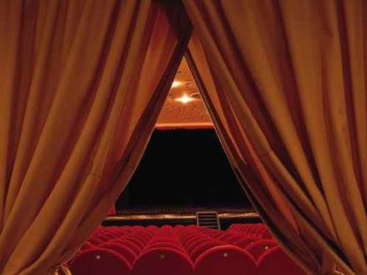
Nel prossimo fine settimana, sabato 27 alle ore 21 e domenica 28 febbraio alle 18, la Compagnia TEATRO DELLE OMBRE di Roma presenta “La neve era sporca” di Daniele Scattina con lo stesso autore e Sarah Polito come interpreti al teatro de TRE in viale Africa a Catania.
Dato che l’argomento trattato è la guerra, con la messa in scena anche di immagini che potrebbero essere considerate forti, la direzione del teatro preferisce consigliare la partecipazione allo spettacolo a un pubblico di età superiore ai 14 anni.
È un racconto di guerra su quello che c’era e quello che rimane nelle vite, nei cuori e nelle coscienze degli uomini; un racconto disegnato su una tela attraverso immagini viste in televisione, seguendo frammenti di poesia che parlano di libertà e costrizione, di vittime e di potenti, di gente senza volto e senza nome. Un racconto di potenza e fragilità, distruzione e costruzione, violenza e vita, guerra e amore, qualcosa di illogico, di incomprensibile, ma spesso forse più vero di tutto ciò che dovrebbe sembrare logico e sensato.
L’autore, Scattina, ha voluto qualcosa che non ci staccasse dalla verità, dalla lucidità, una narrazione che non percorresse i sentieri della finzione ma quelli di un racconto poetico nella durezza della sua realtà; non vuole prendere una posizione, non vuole giudicare: la guerra è un luogo dell’animo umano buio, contorto.
All’inizio c’è sempre un grande caos ma, nello stesso tempo, una certezza su quello che si è e su quello che non si è, come esseri umani innanzitutto.
Scattina crede che si debba partire proprio da questo grande caos e sperare di dargli un ordine. E quando lo spettacolo è montato, quando è compiuto, non significa che si è capito, che finalmente si sa dare una risposta: no, perché lo spettacolo, in realtà, è come una domanda più profonda.
http://catania.blogsicilia.it/2010/02/al-teatro-del-tre-a-catania-%E2%80%9Cla-neve-era-sporca%E2%80%9D-di-d-scattina/

